Глава III

ЭЛЕКТРИЧЕСТВО И МАГНЕТИЗМ  
§ 9. Электростатика

Если в условии задачи не указано, в какой среде находятся  
заряды, то будем считать, что они находятся в воздухе, отно-  
сительная диэлектрическая проницаемость которого **е** = 1. Для  
некоторых других диэлектриков значение относительной ди-  
электрической проницаемости приведено в таблице 14 при-  
ложения. Если в задаче приведена графическая зависимость нес-  
кольких величин от какой-либо одной и при этом все кривые  
изображены на одном графике, то по оси **у** задаются условные  
единицы. В задачах 9.32, 9.122, 9.123 дан авторский вариант  
решения.

1. Найти силу **F** притяжения между ядром атома водорода  
   я электроном. Радиус атома водорода **г -** 0,5 • 10'шм; заряд ядра  
   равен по модулю и противоположен по знаку заряду электрона.

Решение:

По закону Кулона сила электростатического взаимодей-  
ствия между двумя заряженными телами, размеры которых  
малы по сравнению с расстоянием **г** между ними, опреде-

Условия задач приводятся в учебных целях и в необходимом  
объеме — как иллюстрационный материал. Имя автора и назва-  
ние цитируемого издания указаны на титульном листе данной  
книги. (Ст. 19 п.2 Закона РФ об авторском праве и смежных  
правах от 9 июня 1993 г.)

ляется формхлой **F**-——— .

4Л£и{,Г~

**где су, и у, — электрнчес-**

кие наряды тел. **i:** — относительная диэлектрическая про-  
ницаемость среды. **е0** = 8,85- К) |**2**ф,'м — электрическая по-  
стоянная. В условиях данной задачи су, - |<у2| = 1.6-10 **19** Кл.  
Подставив числовые значения, получим **F** - 92,3 ■ 10-**9**11.

1. Два точечных заряда, находясь в воздухе (г = 1 ) на рас-  
   стоянии г, **=20** см друг от друга, взаимодействуют с некоторой  
   силой. На каком расстоянии /•, нужно поместить эти заряды в  
   масле, чтобы получить ту же силу взаимодействия?

Решение:

Согласно законе Кулона дна точечных заряда в воздухе

взаимодействую! с силой **F =** —**,** — (I). а в масле с

4-7Wi

**такой же силой**

***Ч\Ч?***

**— (2). Приравняв правые**

части уравнений (**1**) и (**2**), найдем **т\**

**.** Диэлектри-

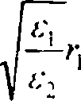

ческая проницаемость воздуха £■,=]. диэлектрическая  
проницаемость масла (таблица 14) **г:: = 5.** Подставив  
числовые значения, получим л = 8.94 см.

1. Построить [рафик зависимости силы /•' взаимодействия  
   между двумя точечными зарядами от расстояния **г** между ними  
   в шпервале 2 < /■ < 10 см через каждые 2см. Заряды с/, = 20 пКл и  
   <у, - 30 пКл.

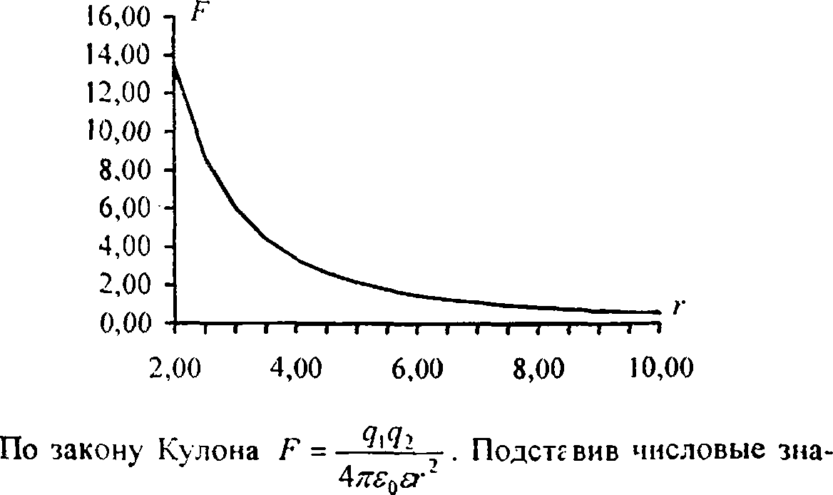

чения, получим **г** **5**—. Характер зависим®сти **I** от

г‘

**г** отражен на графике.

|  |  |  |  |  |  |
| --- | --- | --- | --- | --- | --- |
| г, CM | 2 | 4 | 6 | К | 10 |
| F, 10'7-Кл | 13,500 | 3.375 | 1,500 | 0.844 | 0,540 |

1. Во сколько раз сила гравитационного притяжения между  
   двумя протонами меньше силы их электростатического отталки-  
   вания? Заряд протона равен но модулю и противоположен по  
   знаку заряду электрона.

Решение:

2

Сила гравитационного притяжения **Г\ -G**—г. Сила

/•'

электростатическою отталкивания —г. Тогда

‘\ТГ,,£Г‘

£• =  **5**- = 1.24-I036 -

Fr 47lL0£Gnr

s

1. Найти силу **F** электростатического отталкивания между  
   ядром атома натрия и бомбардирующим его протоном, считая,  
   что протон подошел к ядру атома натрия па расстояние

**г** = 6-10" м. Заряд ядра натрия в 11 раз больше заряда протона.  
Влиянием электронной оболочки атома натрия пренебречь.

Решение:

По закону Кулона **F** = **„** : **F -** 0.7 I I.

4л£0г~

1. Два металлических одинаково заряженных шарика мас-  
   сой **т** = **0,2** кг каждый находятся на некотором расстоянии друг  
   от друга. Найти заряд **q** шариков, если известно, что на этом  
   расстоянии энергия их электростатического взаимодействия  
   в миллион раз больше энергии **JVlt>** их гравитационного взаимо-  
   действия.

Решение:

Энергия электростатического взаимодействия шариков

**WЭ1** - —-—, энергия их гравитационного взаимодействия

*4л££йГ*

**W** . По vaioBHio **W^=iiW ,** т. е. — =

***Г " 4л££0Г***

**nGmqih** . „в /

= 1—-, где **п** = **10** ; отсюда **q** = **Jn££04nGmlm-, =**

*г*

= 17 нКл.

1. Во сколько раз энергия IF,, электростатического взаимо-  
   действия дву х частиц с зарядом **q** и массой **т** каждая больше  
   энергии JFr„ их гравитационного взаимодействия? Задачу ре-  
   шить для: а) электронов; б) протонов.

6

Энергия электростатического взаимодействия двух частиц  
2

**Wm=k**—; энергия их гравитационного взаимодействия  
**4** г

**W- - у——,** где **г** — расстояние между частицами. Тогда  
г

для электронов **Win/W =** 4-1042. Для протонов  
^эд/^гр = 1.24-1036.

1. Построить график зависимости энергии электро-  
   статического взаимодействия двух точечных зарядов от рас-  
   стояния между ними в интервале **2** < г < **10**см через каждые  
   2 см. Заряды <**7**, = 1 нКл и <**7**, = 3 нКл. График построить для:  
   а) одноименных зарядов; б) разноименных зарядов.

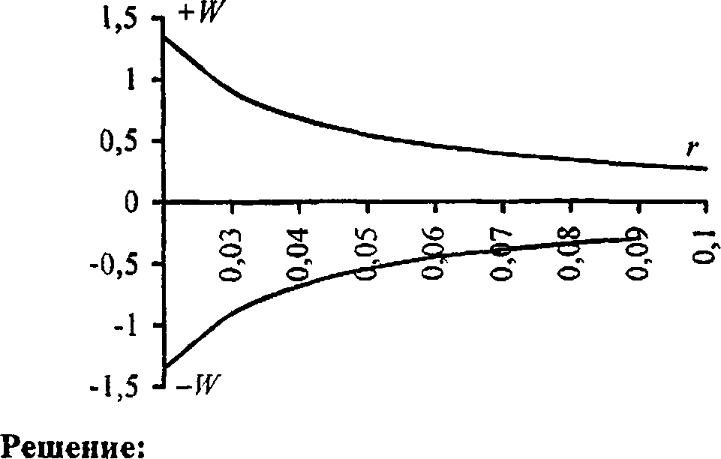

Энергия электростатического взаимодействия двух точеч-  
ных зарядов **W** = ——. Подставив числовые значения,  
Atcs0e ■ г

27 • 10**-3**

получим **Wx** — для одноименных зарядов.

27 10**'3**

*г*

W, =-

**— для разноименных зарядов. Характер**

зависимости W от г дан на графике.

|  |  |  |  |  |  |
| --- | --- | --- | --- | --- | --- |
| г, м | 0.02 | 0,04 | 0,06 | 0,08 | 0,10 |
| И'/.Дж | 1,35 | 0,68 | 0,45 | 0,34 | 0,27 |
| И^Дж | -1,35 | -0,68 | -0,45 | -0,34 | -0,27 |

1. Найти напряженность £ электрического поля в точке,  
   лежащей посередине между точечными зарядами <**7**, = **8** иКл и  
   **q2 = -6** нКл. Расстояние между зарядами **г** = **10** см; **s = 1.**

Решение:

Согласно принципу суперпо-  
зиции **Е-Ех+Е2 или в** про-  
екции на ось **х Е** = **Ех** + **Е**2.  
Напряженность электричес-  
кого поля точечного заряда

*&*

**Е =** ———**2** **5** где **г** — расстояние от заряда до точки, в  
**4** яе0г

г- <?1

которой определяется напряженность. **Ех** = Ц =

**4**П£ьг~ **/4**

= —-; £, = **—-2** . Суммарная напряженность

Я£0 Г' ‘ ЯЖ0Г

£=**<?|+Ы** = 50,4 кВ/м.

Я£0Г

1. В центр квадрата, в каждой вершине которого находится  
   заряд **q = 2,33** нКл, помещен отрицательный заряд **q0.** Найти  
   этот заряд, если на каждый заряд **q** действует результирующая  
   сила **F** = 0 .

« ,Ло0

Сила, действующая на заряд **q2**

**Рассмотрим силы, действующие  
на любой из зарядов в вершинах,  
например, на заряд q2. Со сто-  
роны зарядов с?,, <73, q4 на него  
действуют силы F{, F} и F4 со-  
ответственно, причем Ft=F3 =**

kq2 1 , ^

**= •—, где *к = ^—; F4 = к~.***

2а2

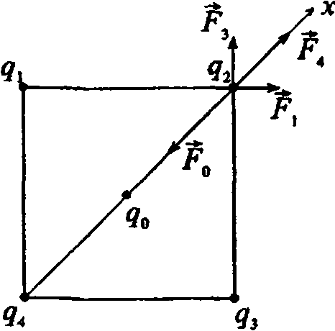

***4пе„***

2kq\q0\

**Условие равно-**

со стороны заряда **q0,** равна **F0 =** ^

*а*

весия заряда **q2: F{** + **F2 + F4 + F0** = 0 — (1). В проекции на  
ось **х** (1) имеет вид: **Fx cos** 45° + **F3 cos** 45° + **FA** - **F0** = 0, или

**k~J2** + = 0 . Отсюда находим **\с]0\ =—{\ + 2^)=**

сг а 1 1 4

= 0,95**q** ; **q0** = -2,23 нКл.

1. В вершинах правильного шестиугольника расположены  
   три положительных и три отрицательных заряда. Найти напря-  
   женность **Е** электрического поля в центре шестиугольника при  
   различных комбинациях в расположении этих зарядов. Каждый  
   заряд **q =** 1,5 нКл; сторона шестиугольника **а** = 3 см.

Решение:

Напряженность поля электрического заряда **Е =** —-—

кг 4дао£Г2

Найдем напряженность поля **Е0** одного заряда.  
**Е0 = \q\/4xe0a2** (очевидно, что расстояние от зарядов до  
центра шестиугольника равно стороне треугольника **а),**

9

£d = 15 кВ/м. Согласно принцип)' суперпозиции резуль-  
тирующая напряженность £ находится по правилу век-

6

торного сложения £ **=** £„, причем £,=£,=... = **£6** = £0.

м=1

Рассмотрим три варианта расположения зарядов:  
а) В проекции на ось **х:**

**Е** = 2 **£0** **cos** 60° + 2 **Е0** + 2 **Е0 cos** 60°;  
**Е =** 4£0; £ = 60 кВ/м.

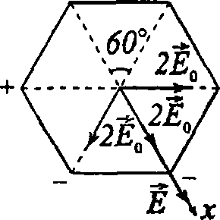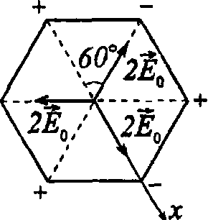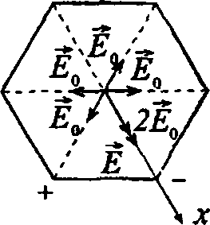

б) В проекции на ось х:

£ = -**2£0** **cos** 60° - **2£0** + **2** **£0** cos 60°;  
£ = 0.

в) В проекции на ось **х:  
Е** = **2**£0; £ = 30кВ/м.

1. Решить предыдущую задачу при условии, что все шесть  
   зарядов, расположенных в вершинах шестиугольника, положи-  
   тельны.

На рисунке мы видим три пары про-  
тивоположно направленных и равных  
по модулю векторов. Каждая такая  
пара в сумме дает напряженность рав- +ную нулю. Таким образом, результи-  
рующая напряженность **Е** в центре  
шестиугольника равна нулю.

1. Два точечных заряда **«у,** =7,5нКл и **с/2 =-14,7 нКл** рас-  
   положены на расстоянии г = 5см. Найти напряженность **Е**электрического поля в точке, находящейся на расстояниях  
   **а =** 3"см от положительного заряда и **b** = **4** см от отрицательного  
   заряда.

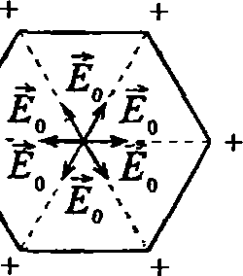

Решение:

Стороны треугольника **ВСА  
а**, **Ъ** и **г** удовлетворяют  
условию **г2 -а2 + Ь**2, следо-  
вательно, треугольник пря-  
моугольный, угол **а** = 90° .  
Согласно принципу супер-  
позиции результирующая  
напряженность в точке **С:**

Я.

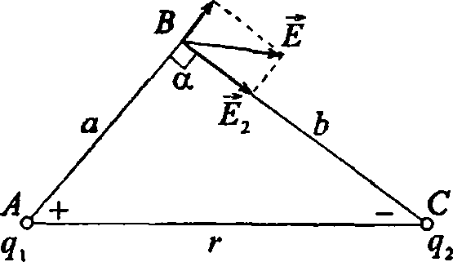

**E = Et +** £,, где Д — на-  
пряженность, создаваемая положительным зарядом

**Ег** — напряженность, создаваемая отрицательным за-  
рядом <**7**,. По правилу сложения двух взаимноперпен-  
дикулярных векторов в скалярном виде **Е** = **^Е2 + Е2 .** По-

**скольку Е, =**

**4 *Я£Ь£СГ***

=_м_

Але0еЬ2

**то *Е = ■***

1

*АпСпБ*

[% + % = 112кВ/м.  
а4 Ь4

пиiял одинаковом длины так, что их поверхности соприка-  
саются. После сообщения шарикам заряда **qa** = 0,4 мкКл они от-  
толкнулись друг от друга и разошлись на угол 2**а** = 60° . Найти  
массу от каждого шарика, если расстояние от центра шарика до  
точки подвеса / = **20** см.

Решение:

На каждый шарик действуют три силы (см. рисунок к за-  
даче 9.15): сила тяжести **mg**, сила натяжения нити **Т** и си-  
ла электростатического отталкивания F. Запишем условие  
равновесия шариков в векторной форме **F + T + mg =** **0**или в проекциях на ось **х:** F **-Тsina** = 0 — (1), на ось **у.**

*F*

Tcosa-mg **= G** — **(2).** Из (1) найдем **Т =** , из **(2)**

sina

*^ mg* „ *F mg*

найдем Г - ——. Следовательно, = ——, откуда

cos a sina cos а

**mg** • **tga** = F— **(3). Из** рисунка видно, что **г**/2=1 **sina** —

(4). Поскольку F= —-—-**,** то, с учетом (3) и (4), имеем  
**4 ПЕЕйГ**

*q1 q0*

mg ■ tga = ——;—, где q = — — заряд на каждом

**1** Ьпsej sin' а **2**

2

шарике. Отсюда **m** ^; = 15,6 г.

***Аж££***041' sin a-tga

1. Два шарика одинаковых радиуса и массы подвешены на  
   нитях одинаковой длины так, что их поверхности сопри-  
   касаются. Какой заряд **q** нужно сообщить шарикам, чтобы сила  
   натяжения нитей стала равной **Т** = 98 мН? Расстояние от центра  
   шарика до точки подвеса / = **10** см; масса каждого шарика  
   от = 5 г.

12

у

каждый из них отклонился от вертикали  
на угол **а** и остановился в положении  
равновесия. Поскольку условия равно- / \

весия для обоих шариков одинаковы, **f rf** \

рассмотрим один из них. По закону со- **х~ * ~4** •

хранения заряда заряд **q** распределится **inig**

на два шарика равномерно. Тогда каж-

дыи шарик получит заряд **qa =** —. На шарик действуют три  
силы: сила Кулона **F,** сила натяжения нити **Т** и сила  
тяжести **mg**. Условие равновесия шарика **F + Т** + **mg** = О  
или в проекциях на ось **х: F-Tsina** = 0 — (1), на ось у:  
**Тcosa - mg - 0** -— (2). Расстояние между шариками равно  
**21 sin а**. Кулоновская сила определяется формулой  
1 с~

**F**  (3). Выразим величину **sin а.** Из (2)

***4ж£0£* 4/'** sin а

mS , . 2 (>ng V

**cosa** = или **l-sni а -1**— , отсюда **sma-**

— (4). Из (1) найдем/’ = **Tsina** — (5). При-

***>»g***

равняв правые части уравнений (5) **II** (3) и разделив полу-

1 "

ценное выражение на **sin а,** получим **Т**  —.

**4*л£(>е* 4/2 *si/f а***

Подставив в это выражение уравнение (4), выразим

|  |  |  |  |
| --- | --- | --- | --- |
|  | / |  | ,Л |
| пТ£й£ | I- | ( Mg ) | 2 |
|  |  | 1 Т J |  |
|  | Ч |  | / |

сообщенный обоим шарикам, **q ~ 2qc** * 1.1 • 10 **6** Кл.

= 4/.

**= 5,32 -10 7 Кл. Тогда заряд,**

1. Найти плотность материала **р** шариков задачи 9.14, ес-  
   ли известно, что при погружении этих шариков в керосин угол  
   расхождения нитей стал равным 2**а>: =** 54°.

Решение:

Для шарика, находящегося в воздухе (см. рисунок к задаче

2

9.15), имеем (см. задачу 9.14) **nig** = ^■—г

Ал***бб****0* **• 4/** sin а **•** tga

(1), где диэлектрическая проницаемость воздуха **е** = 1. При  
погружении шариков в керосин на каждый шарик стала  
действовать выталкивающая сила Архимеда **F**A. Для  
шарика, находящегося в керосине, имеем **mg-FA-**

= “ —: — (2)- Тк- **mg~Fh = pVg-**

***4лб0бк*** ■ 41 sm ajgaK

**-pKVg = {р**-**pK)Vg** — (3), где **р** — плотность материала  
шарика, /зк = **0**,**8**-**103** кг/м**3** — плотность керосина,  
**sK -2** — диэлектрическая проницаемость керосина,

mg-F, **а _**

**V — объем шарика, то из (1) — (3) имеем**

mg

**_ *р- рк*** _ с sin atga

**откуда плотность материала  
Подставляя числовые**

sK sin**-** aKtgaKsK sin**2** aJgaK

*Р*

***Р = Р«***

**sK sin2 ajgaK - б sin2 atga**данные, получим **p** = 2,55 • 10**3** кг/м3.

1. Два заряженных шарика одинаковых радиуса и массы  
   подвешены на нитях одинаковой длины и опущены в жидкий  
   диэлектрик, плотность которого равна **р** и диэлектрическая  
   проницаемость равна **б** , Какова должна быть плотность **рй**14

материала шариков, чтобы углы расхождения нитей в воздухе и  
в диэлектрике были одинаковыми?

Решение:

Воспользуемся итоговой формулой, полученной в преды-  
дущей задаче, учитывая, что **ак** и **а** равны. Примени-  
тельно к данной задаче получим плотность диэлектрика

е sin1 a tea

*ре*

**или р0 = .**

£-1

*Ро = Р*——

£ sin а ■ tga - sin' atga

1. На рисунке **АА** — заряженная бесконечная плоскость с  
   поверхностной плотностью заряда ст = 40 мкКл/м**2** и **В** —  
   одноименно заряженный шарик с массой **т** = **1** г и зарядом  
   **q** = 1 нКл. Какой угол **а** с плоскостью **АА** образует нить, на  
   которой висит шарик?

Решение:

Заряженный шарик находится в электри-  
ческом поле плоскости АА**.** Напря-  
женность поля **Е - а .** На шарик дей-

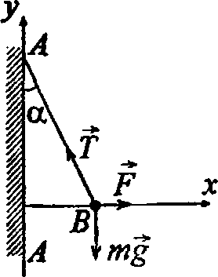

F - Т sin а = 0

*2*£0£

ствуют три силы: электростатическая сила  
F, сила натяжения нити Т и сила  
тяжести **mg.** Условие равновесия шарика

**F + Т + mg =** 0 или в проекциях на ось х:  
-— (**1**), на ось **у. Tcosa - mg = 0** — (**2**).

**Электростатическая сила F = Eq -**

qa_

*2е0е*

**— (3). Из (2) най-**

mg

дем **Т** =

. Подставляя это выражение в (1), **получим**

cos а

**F** = **mgtga** — (4). Приравнивая правые части (3) и (4),

а <7 <зи л

найдем —— = **mgtga** , откуда **tga** = ; **tga =** 0,23;

1. s0s 2e0smg

=13°.

1. На рисунке **AA** — заряженная бесконечная плоскость и  
   **В** — одноименно заряженный шарик с массой **т =** 0,4 мг и  
   зарядом <? = 667 пКл. Сила натяжения нити, на которой висит  
   шарик, **Т** = 0,49мН. Найти поверхностную плотность заряда **а**па плоскости **АА .**

**Решение:**

**Плоскость и шарик заряжены одноименно, поэтому на ша-  
рик действует электростатическая сила отталкивания F.  
Кроме того, на шарик действует сила тяжести** mg **и сила**

**натяжения нити Т. Нить отклоняется от вертикали до тех  
пор, пока все силы, действующие на шарик, не уравновесят  
друг друга. Запишем условие равновесия F + mg + f = 0.  
По теореме Пифагора из прямоугольного треугольника  
CDB имеем F = *Jt2 - (mg)2 . Напря-  
женность поля бесконечной заряженной**

**плоскости Е = ■**

***1еле***

г F г F т а

**Е = — или Е = — . Тогда**

*Ч* 2*еф*

*Ч*

***а* -у*1тг-(mgf***

*Ч*

с другой стороны,

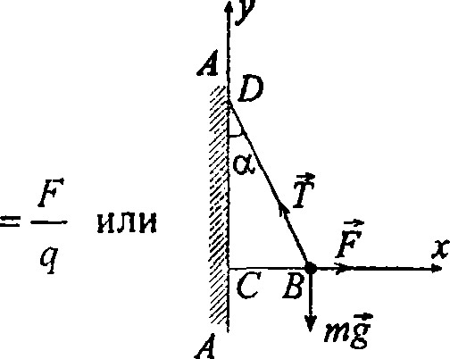

***2еа£***

**. Отсюда поверхност-**

*2£0ф2-(,,щ)2*

**ная плотность заряда плоскости АА . а -**

= 7,8-10**"6** Кл/м2.

1. Найти силу **F**, действующую на заряд **q = 2 СГСЧ,** если  
   заряд помещен: а) на расстоянии **г** = **2** см от заряженной нити с  
   линейной плотностью заряда г = 0,2 мкКл/м; б) в поле  
   заряженной плоскости с поверхностной плотностью заряда  
   **и -** 20 мкКл/м2; в) на расстоянии /- = **2** см от поверхности заря-  
   женного шара с радиусом **R -** 2 см и поверхностной плотностью  
   заряда сг **= 20** мкКл/м2. Диэлектрическая проницаемость среды  
   £ = 6.

Решение:

Переведем единицы измерения заряда в СИ: **q** = 2СГС(/ «

«2-3,336-КГ10Кл. а) Напряженность электрического поля

заряженной нити **Е** = —-—, следовательно, на заряд **q**

1. *кее^г*

г. г, Щ

действует электростатическая сила **F - Eq =** ;

**2** ТС££йГ

, /г = 20,1мкН. б) Аналогично для заряженной плоскости  
F **= аС- - -** 126 мкН. в) Напряженность электрического

2**ff**0

*а*

поля заряженного шара **Е** = —— **—у** , где заряд шара

4п££0Г~

*gR"*

**q = oS = u4nR~**. Тогда **Е =** , а сила, действующая на

££0Г

заряд, **F** = — rj- = 63 мкН.

££0{r + R)-

1. Построить на одном графике кривые зависимости на-  
   пряженности £ электрического поля от расстояния **г** в интер-  
   вале 1<г<5см через каждый **1**см, если поле образовано:  
   а) точечным зарядом **q** = 33,3 нКл; б) бесконечно длинной за-ряженной нитыо с линейной плотностью заряда г = 1,67мк1Сл/м;

в) бесконечно протяженной плоскостью с поверхностной плот-  
ностью заряда сг = 25 мкК.ч 'м\

Решение:

а) Напряженность электрического поля точечного заряда  
£ - **ц!** 4,т£>;,/■'. Подставляя числовые данные, получим

оОО „ г 30-10' . ,т

**Ь** —— В/м. о) Для шпи **Е =** = В/м. в)/утя

г~ 2.7/:/:,/ **/•**

плоскости **Е** = **а** = 1.4 10**6**В'м. Зависимость **Е** от **г**

2ее0

приведена на графике.

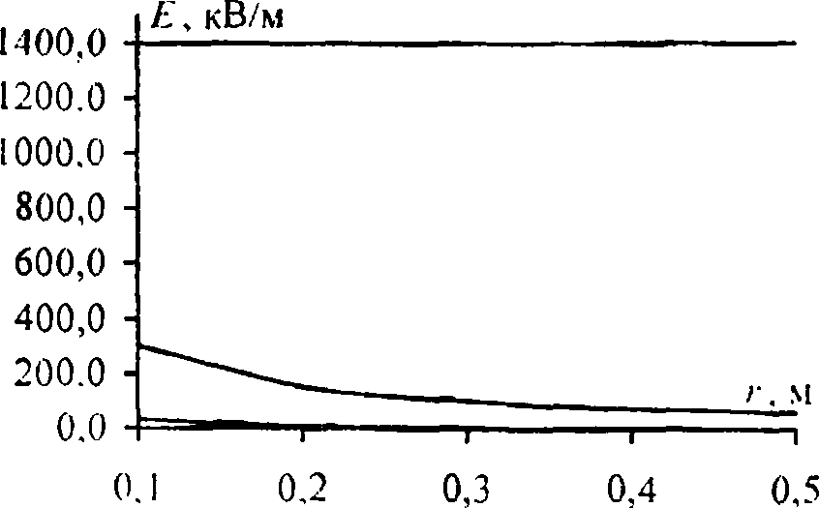

|  |  |  |  |  |  |
| --- | --- | --- | --- | --- | --- |
| м | 0.1 | 0.2 | 0.3 | 0,4 | 0.5 |
| £. кВ м — точ. заряда | 30.0 | 7.5 | -э ■л | 1.9 | 1.2 |
| £. кВ/м — шин | 300 | 150 | 100 | 75 | 60 |
| £. кВ'м — плоскости | 1400 | 1400 | 1400 | 1400 | 1400 |

1. Найти напряженность £ электрического поля на рас-  
   стоянии **г** = 0,2 им от одновалентною иона. Заряд нона считать  
   точечным.

Решение:

Одновалентный ион создает электрическое поле с напря-  
женностью **Е -** ———-. Заряд одновалентног о иона равен  
4 **71££0Г~**

по абсолютной величине заряду электрона. Подставив  
числовые данные, получим £' = 36 ГВ/.м.

1. С какой силой **Ft** электрическое поле заряженной бес-  
   конечной плоскости действует на единицу длины заряженной  
   бесконечно длинной нити, помешенной в это поле? Линейная  
   плотность заряда на нити г = ЗмкКл/м и поверхностная  
   плотность заряда па плоскости сг = 20 мкКл/м".

Решение:

Напряженность поля бесконечной заряженной нити

*„о* „ *F a F*

**Е**  . С другой стороны, **Е =** —, где .

***2sq£ q 2ей£ т-1***

Отсюда сила, действующая на единицу длины нити,

F от

**Д= —= —= 3,4Н/м.**

/ ***2£q£***

1. С какой силой **F,** на единицу длины отталкиваются две  
   одноименно заряженные бесконечно длинные нити с одинаковой  
   линейной плотностью заряда г = ЗмкКл-м, находящиеся па  
   расстоянии г, =2 см друг от друга? Какую работу .1, на единицу  
   длины надо совершить, чтобы сдвинуть эти нити до расстояния  
   Г, = **1** см?

поля бесконечной заря-

|  |  |
| --- | --- |
| 2 | 1 |
| к |  |
|  |  |

В

В

Решение:

Напряженность

**женной нити Е**

=  **(1** )• С другой

2Я£0£7|

***^ Г* ”**

стороны, **Е-** (2), где **F** — сила электростатического

отталкивания; **q-rl**. Приравнивая правые части

уравнений (1) и (2), получим —-— = —. Тогда сила,

*2л£{)£>\ d*

приходящаяся на единицу длины нити,  
**F т2**

**F,** = — = 8,1Н/м. Для уменьшения расстояния

/ *2л£йа*

между нитями нужно совершить работу **А** против сил  
поля **А = -А**', где **А'** — работа сил электростатического  
поля нити **АА** при перемещении нити **ВВ** из точки 1 в  
точку 2 (нить **АА** при этом остается неподвижна). Т. к.  
электростатическая сила изменяется с расстоянием, то

**А = -А' -** -J**F(r)dr**. Работа, приходящаяся на единицу

'1

**? гг** Г2dr т2

длины. **A,--\F,{r)dr\** Л/=-| = х

J J 2*л£йа- 2n:sas*

**xln^- =** **0**,**112**Дж/м.

'1

1. Две длинные одноименно заряженные нити располо-  
   жены на расстоянии **г** = 10 см друг от друга. Линейная плотность  
   заряда на нитях г, = г**2** = 10 мкКл/м. Найти модуль и направле-  
   ние напряженности Ерезультирующего электрического поля в  
   точке, находящейся на расстоянии **а** = **10** см от каждой нити.

Решение:

Пусть г, = г**2** = г , следовательно напряженность поля каждой

*х*

нити в точке С : Е,-Е-,=. Тогда согласно принципу

1. *я£0£а*

суперпозиции результирующая  
напряженность поля **Ё** = **Ёх** + **Ё2.**Т. к. по условию **г = а,** то  
треугольник **АВС** — равно-  
сторонний, **ZACB** = 60°. Прямая,

на которой лежит вектор **Ё**,  
перпендикулярна плоскости, про-  
ходящей через обе нити. По  
**Е Е**

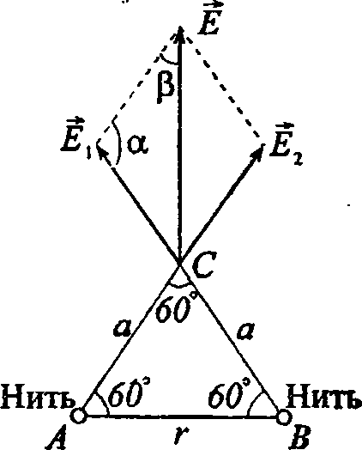

теореме синусов = ——, где

sin a sin Р

а = 120°, **Р** = 30°, т. е. **Е = у[ЗЕ1;**

/Т

**Е** = ———— = 3,12 МВ/м.

2 *ке0еа*

1. С какой силой **Fs** на единицу площади отталкиваются  
   две одноименно заряженные бесконечно протяженные плос-  
   кости? Поверхностная плотность заряда на плоскостях  
   **<7** = 0,3 мКл/м2.

Решение:

Напряженность поля бесконечной заряженной плоскости

(7***F***

**Е** = . С другой стороны, **Е =** —, где **q-zS.** При-

2е0е q

равняем **и- -** = **—1—,** отсюда сила, действующая на едини-  
2 **ей£** г • **S**

цу площади плоскости, **Fs=^ =** —— = 5,1 Н/м,

S 2 sQs

1. Медный шар радиусом **R =** 0,5 см помещен в масло.  
   Плотность масла **ры** = 0,8 • 10**3** кг/м^. Найти заряд **q** шара, если воднородном электрическом поле шар оказался взвешенным в  
   масле. Электрическое поле направлено вертикально вверх и его  
   напряженность £ = 3,6 МВ/м.

Решение:

На шар действуют три силы: электростатическая сила **F**(вверх), сила тяжести **mg** (вниз) и сила Архимеда **Fа  
(**вверх). Запишем уравнение равновесия: **mg + F + FA =** О  
или в скалярном виде **mg - F + FA** — (1). Здесь

***mg =*А. -**

*AzR^gp*

**. *F = Eq , Fa =***

***gps,***

**(2), где p и**

**3 ' J Л 3**

**соответственно плотности меди и масла. Из (1) и (2)**

4xR[1]g(p-p )

**11 нКл.**

имеем <7 = 2-^-—

3 **Е**

1. В плоском горизонтально расположенном конденсаторе  
   заряженная капелька ртути находится в равновесии при на-  
   пряженности электрического поля £ = 60 кВ/м. Заряд капли

**<7** = 2,4 • 10**"9** СГС9. Найти радиус **R** капли.

Решение:

На капельку ртути в конденсаторе действует электро-  
статическая сила **F** (вверх) и сила тяжести **mg** (вниз),

которые уравновешивают друг друга, т. е. **F** + **mg** = 0 или

1. _

**F = mg.** Масса капли **т = pV -—тп^р.** Сила **F** = **Eq .** То-

гг - * , 3 **Eq**

**- 0,44 мкм.**

гда **Eq - р — т• g**, откуда **г** = **Ч** —

1. \ А рщ